Дистанционное занятие

25.09.2024 г.

Группа 2-СЭЗ-23

Тема: Свойства материалов по отношению к воздействию воды. Теплотехнические свойства

Задание: ознакомьтесь с новым материалом, составьте конспект лекции.

Свойства материалов по отношению к воздействию воды
Водопоглощение – это способность материала впитывать и удерживать в порах воду. Определяют водопоглощение путем насыщения водой образца, предварительно высушенного до постоянной массы. Количество поглощенной образцом воды, отнесенное к его массе в сухом состоянии, называют водопоглощением по массе, а отнесенное к объему - водопоглощением по объему.
Водопоглощение вычисляют по формулам
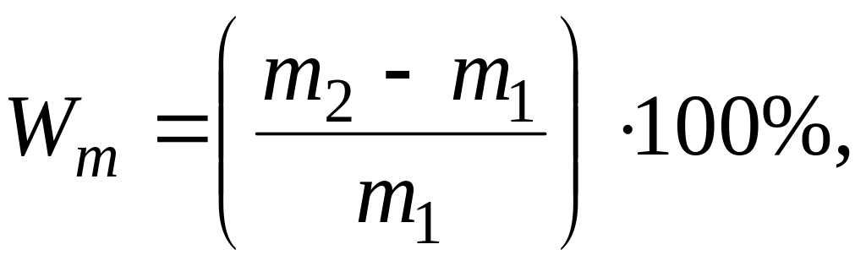
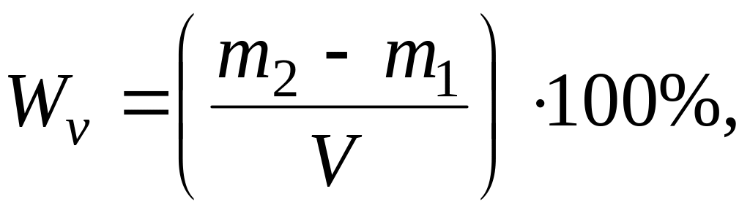
где m₁ и m₂ – масса материала соответственно в сухом и насыщенном водой состояниях, кг.
Водостойкость – способность материала сохранять прочность при водонасыщении.
Водостойкость характеризуют значением коэффициента размягчения
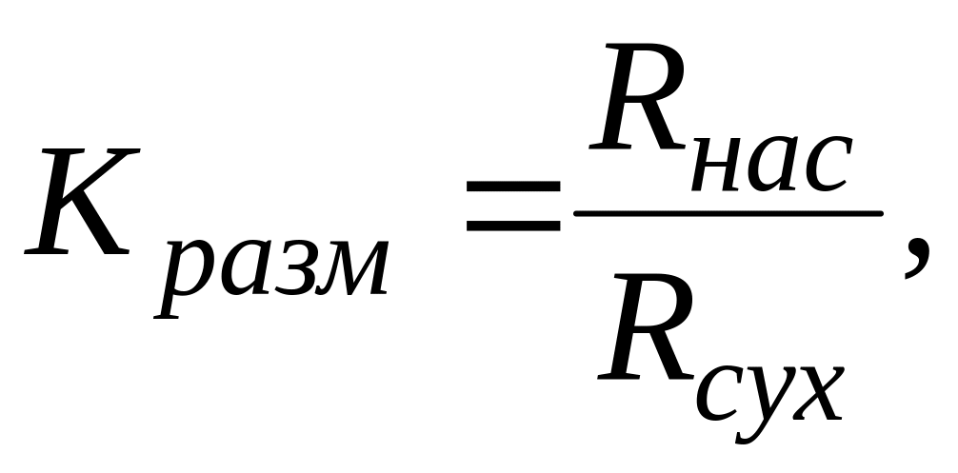
где R_{нас} и R_{сух} – предел прочности при сжатии соответственно в насыщенном и сухом состояниях.
По водостойкости материалы подразделяют на 3 группы:
1-я группа К_{разм} < 0,65
2-я - " - К_{разм} 0,65-0,79
3-я - " - К_{разм} > 0,8.
Гигроскопичность – способность материалов поглощать водяные пары из окружающего воздуха. Степень водопоглощения зависит от температуры и влажности воздуха, вида, количества и размера пор, а также от природы материала.
Водонепроницаемость – способность материала не пропускать воду при заданных проектных условиях. Водонепроницаемость измеряется в предельных величинах давления, при которых вода не проходит через образец (МПа или атм). Это свойство существенно важно для материалов, из которых изготовляют конструкции гидротехнических сооружений, резервуаров, подвергающихся гидростатическим воздействиям.
Морозостойкость – способность материала в насыщенном водой состоянии выдерживать многократное и попеременное замораживание и оттаивание без выраженных признаков разрушения и потери прочности. Морозостойкими считают такие образцы материала, которые после установленных для них циклов замораживания - оттаивания теряют в массе не более 5%. После заданного цикла замораживания-оттаивания определяют прочность материала при сжатии и вычисляют коэффициент морозостойкости.
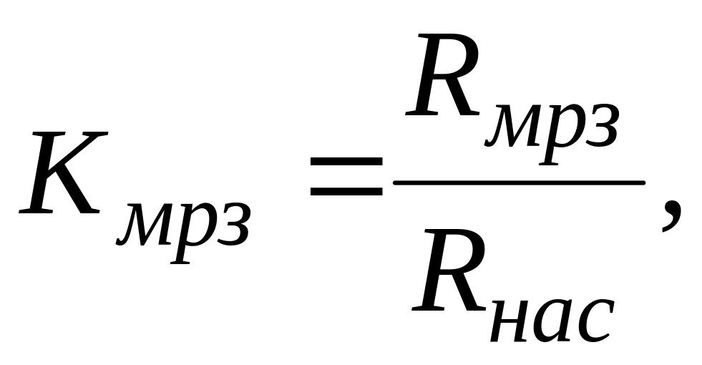
где R_{мрз} – прочность образцов при сжатии после заданного количества циклов замораживания-оттаивания;
R_{нас} – прочность контрольных образцов при сжатии до замораживания в водонасыщенном состоянии.
Материал считается морозостойким, если К_{мрз} ≥ 0.75. От морозостойкости существенно зависит долговечность строящихся объектов. Чем выше морозостойкость материала конструкций, тем выше ее долговечность.

Теплотехнические свойства
Строительные материалы, используемые для ограждающих конструкций, должны быть не только прочными и долговечными, но и обладать надлежащими теплотехническими свойствами.
Теплопроводность – способность материала передавать теплоту через свою толщу при наличии разности температур по обе стороны материала. Теплопроводность материала зависит от вида материала, пористости, характера пор, его влажности и плотности. Значение теплопроводности характеризуется коэффициентом теплопроводности λ.
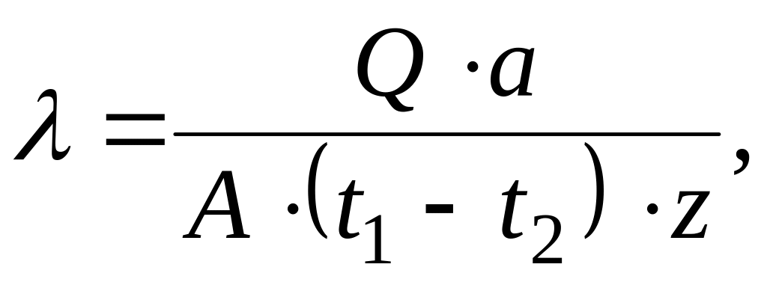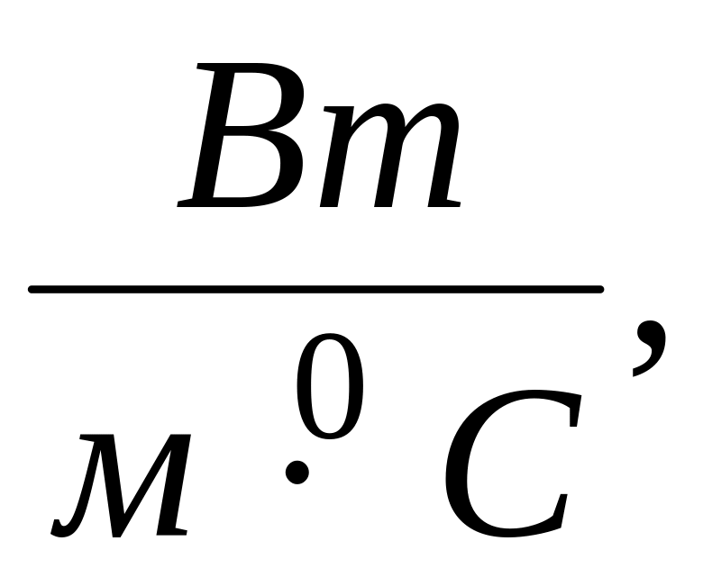
где Q – количество проходящей теплоты, Дж;
а – толщина слоя материала, м;
А – площадь, через которую проходит тепловой поток, м²;
t₁ – t₂ – разность температур по обеим сторонам материала, °С;
z – время прохождения теплового потока, ч.
Показатели теплопроводности материалов приведены в таблице 3.
Теплоемкость – способность материала поглощать при нагревании определенное количество теплоты. Она характеризуется коэффициентом теплоемкости С.
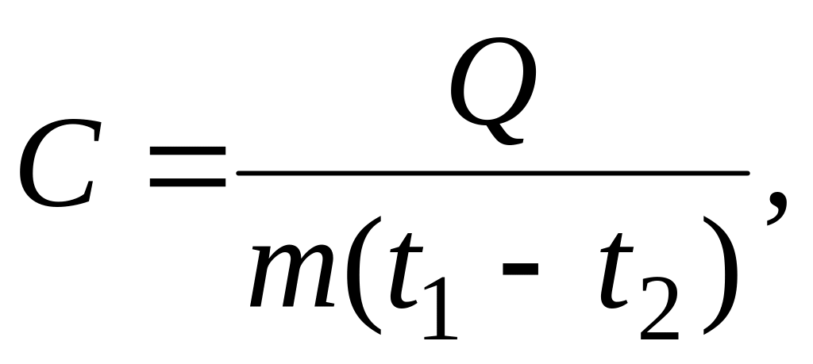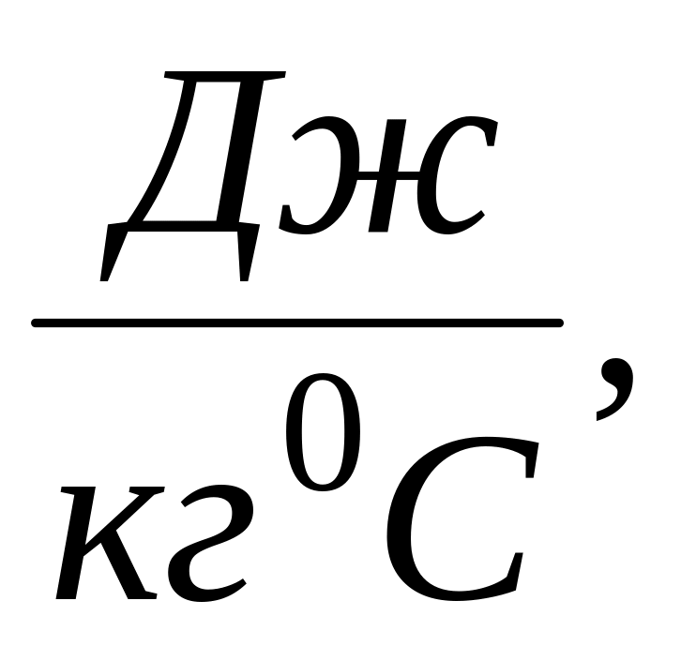
где Q – количество теплоты, затраченной на нагревание материала от t₁ до t₂, Дж;
m – масса материала, кг;
t₁ и t₂ – разность температур после и до нагревания, °С.
Теплоемкость материала необходимо учитывать при теплотехнических расчетах ограждающих конструкций, при расчете степени подогрева материалов при зимнем бетонировании, при проектировании печей. Удельная теплоемкость изменяется от 0,1 до 1 (минеральная вата – вода).
Таблица 3
Теплопроводность строительных материалов
Материал | Средняя плотность, кг/м³ | Теплопроводность, Вт/м·°С
1 | 2 | 3
Арболит | 400-800 | 0,092-0,22
Минеральная вата | 200-400 | 0,058-0,93
Торфяные плиты | 300 | 0,093
Древесноволокнистые плиты | 300 | 0,047
Пробковые плиты | 150 | 0,047
Поропласты | 20 | 0,035
Асбозурит | 400-800 | 0,093-0,23
Газостекло | 250-300 | 0,058-0,082
Совелит | 350-500 | 0,093-0,117
Кирпич | 1600-1900 | 0,82
Бетон | 1800-2400 | 1,28-1,55
Гранит | 2500-2700 | 2,918
Сталь | 7850 | 58,35
Воздух | 1,29 | 0,023
Пенопласт | 20 | 0,035
Продолжение табл. 3.
1 | 2 | 3
Сосна | 400-500 | 0,25-0,29
Дуб | 700-900 | 0,25-0,41
Пенобетон | 300-900 | 0,11-0,41
Легкий бетон | 1200-1700 | 0,53-0,81
Стекло | 2500 | 0,71-1,26
Лед | 900 | 2,3
Вода | 1000 | 0,58
Примечание. Показатели свойств воздуха льда и воды приведены для сравнения.
Огнеупорность – способность материалов выдерживать в течение длительного времени температуру 1580 °С и более без размягчения и деформации. По степени огнеупорности строительные материалы подразделяются на:
легкоплавкие (обыкновенный керамический кирпич), выдерживающие температуру ниже 1360 °С;
тугоплавкие (гжельский кирпич), выдерживающие температуру 1360-1580 °С;
огнеупорные (шамот) выдерживающие действие температур 1580 °С и выше:
Возгораемость – способность материала под действием огня и высокой температуры воспламеняться, тлеть и гореть. Строительные материалы по возгораемости делят на 3 группы:
несгораемые;
трудно сгораемые;
сгораемые.
Несгораемые материалы под действием огня не воспламеняются, не тлеют и не обугливаются.
Трудносгораемые под действием огня тлеют, обугливаются и продолжают гореть только при наличии источника огня.
Сгораемые под действием огня воспламеняются и горят при удалении источника огня.
Огнестойкость – способность материала выдерживать без разрушений одновременное действие высоких температур и воды. Пределом огнестойкости называют время в часах от начала огневого испытания до появления одного из следующих признаков: сквозных трещин, обрушения, повышения температуры на необогреваемой поверхности более чем на 220 °С.
Предел огнестойкости кирпичной стены толщиной в один кирпич равен 5,5 ч; незащищенных стальных колонн – 0,25 ч; балок, ферм, плит, панелей стен из железобетона – 0,5 ч.

